思索 / Mindmap
はじめかた
QUICK START GUIDE
人間の脳で、考えよう。
行き詰まったら AI と対話し、想像を膨らませる。
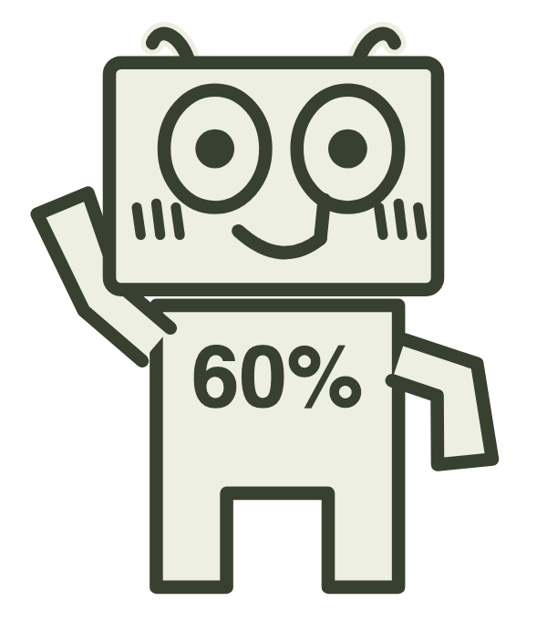

取扱説明書 — 第 1 版
01 — BEFORE YOU START
はじめる前に
用意するものは、これだけです。
アプリのインストールも、道具の組み立ても要りません。
×1    スマートフォン  パソコン・タブレットでも | ×1    ブラウザ  Safari / Chrome など | ×1    インターネット  AI に聞くときだけ必要
×1    15分ほどの時間  最初の1枚が書けます | 任意    メールアドレス  保存を残したいときだけ | 0    アプリのインストール  要りません

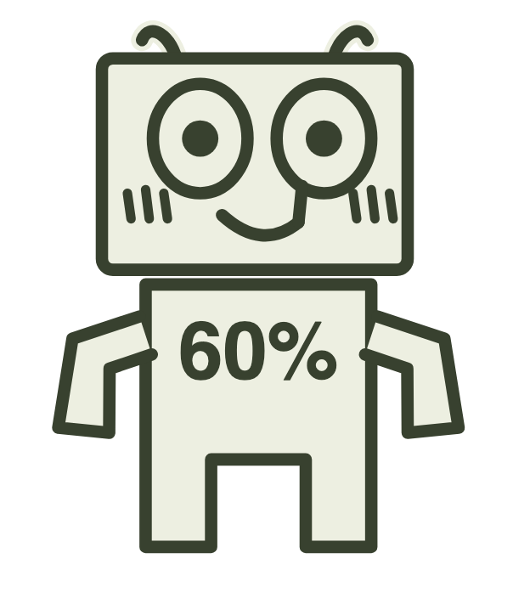 | アカウントは無くても、すぐ使えます  ログインしなくてもマップは作れます。ただしその場合、マップはこの端末だけに保存され、最終更新から30日で消えます。  ログインすると、クラウドに保存されてどの端末からでも開けるようになります。端末に残っているマップは、あとからまとめて取り込めます。
02 — THE PARTS
各部の名称
マップを書く画面は、大きく3つに分かれています。
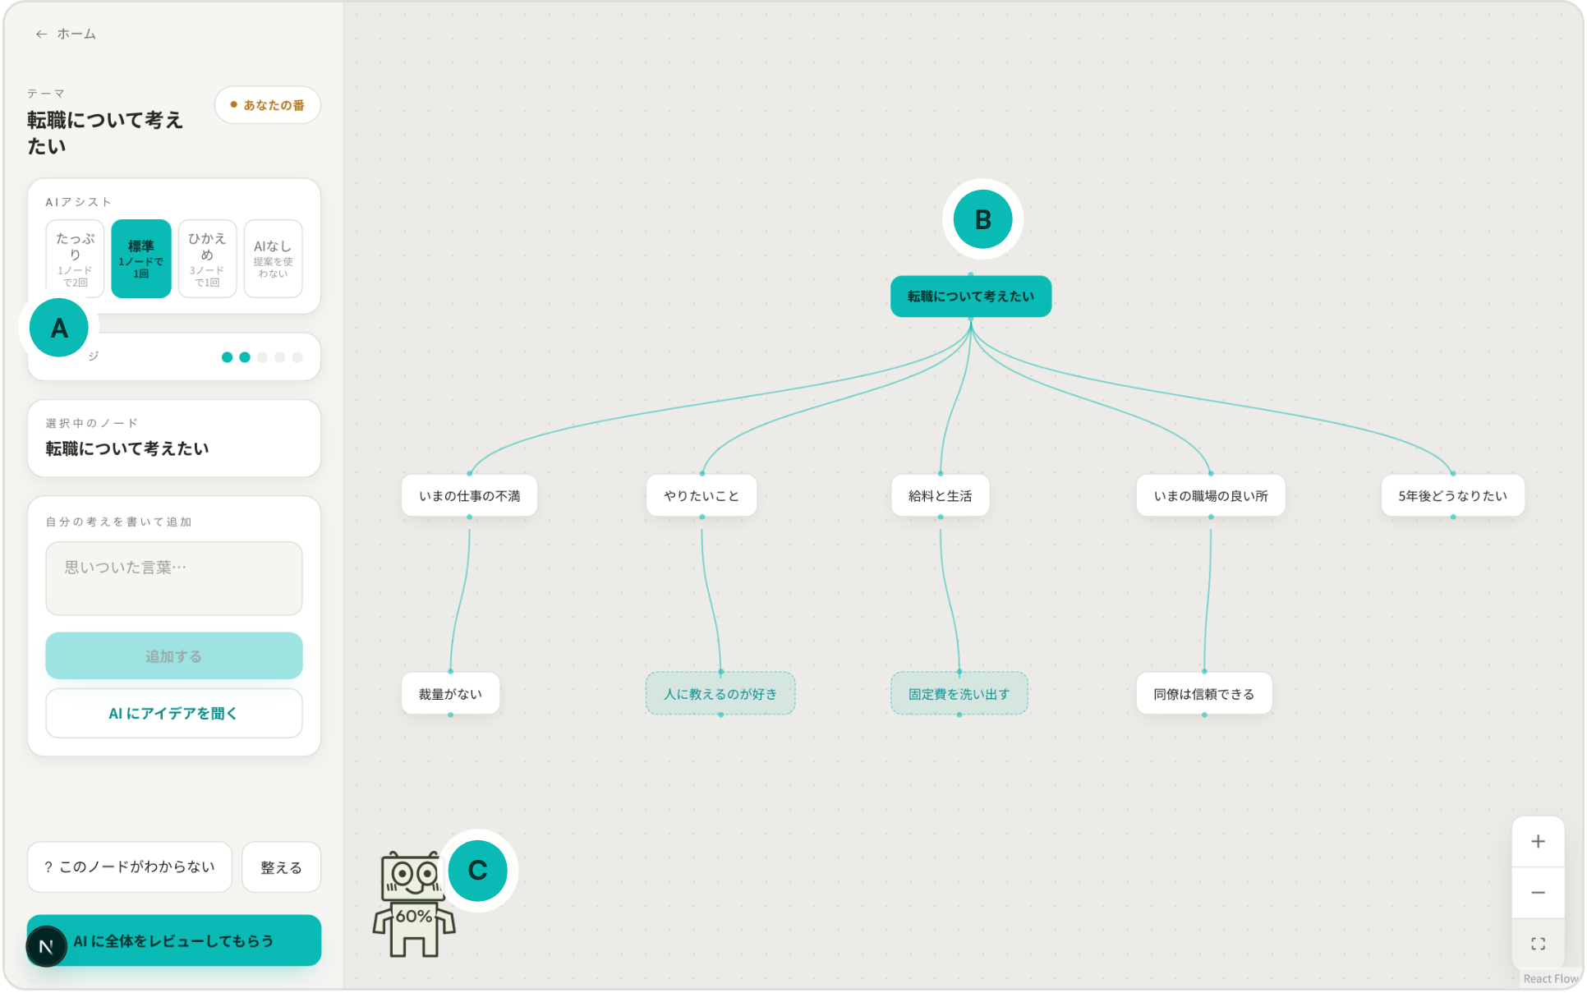
A パネル  テーマ・AI の設定・言葉の入力。操作はほぼここで行います。スマートフォンでは画面下から引き出すシートになります。 | B キャンバス  マップ本体。指やマウスでドラッグして動かし、つまんで拡大縮小できます。ノードを押すと選べます。
C シコウ
左下にいるキャラクター。さわると反応します。押すとメニューが開きます。

ノードの3つの状態
 | 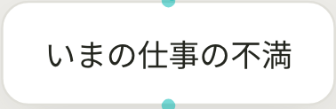 | 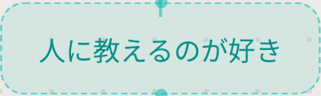
テーマ  中心にある問い。1枚に1つ | 自分の言葉  白いカード | AI の言葉  破線＋うすい色
02 — THE PARTS
パネルの中身
上から順に、こう並んでいます。
1 ターン表示  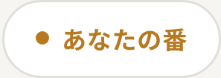  いまが「あなたの番」か「AI の番」か。基本はずっとあなたの番です。 | 2 AI アシスト  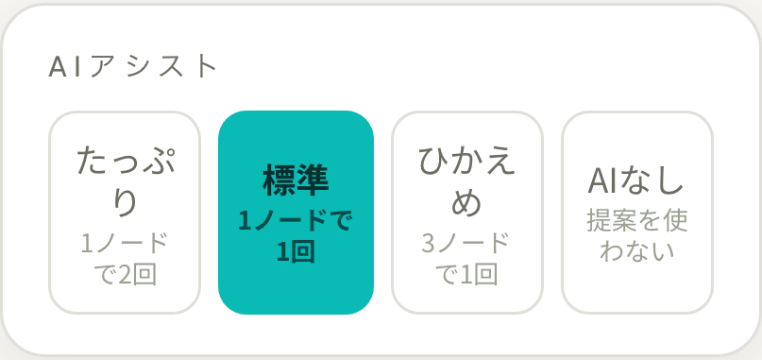  AI をどれくらい使うかを4段階から選びます。あとからいつでも変えられます。
3 AI ゲージ    ● 1つが、AI に相談できる1回分。自分でノードを足すと溜まります。 | 4 選択中のノード    いま選んでいる言葉。新しい言葉は、ここにぶら下がります。

5 入力欄  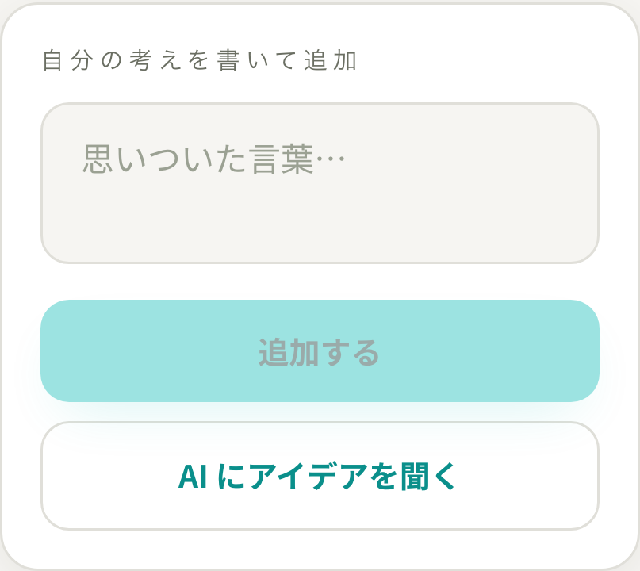  思いついた言葉を書いて「追加する」。すぐ下の「AI にアイデアを聞く」は、ゲージが溜まると押せるようになります。 | 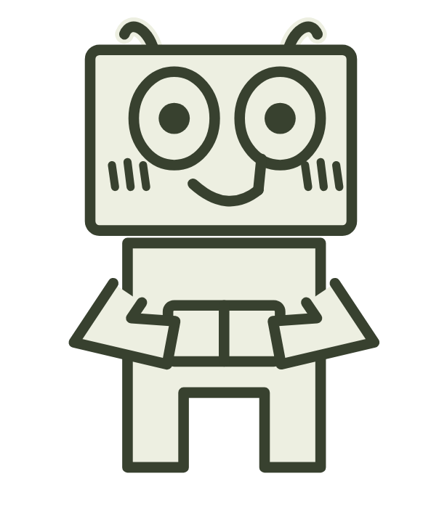  ひとこと  ノードは短い言葉ほど扱いやすくなります。文章ではなく、単語やひとことで。
03 — SIX STEPS
6つのステップ
はじめの1枚は、この順でできあがります。
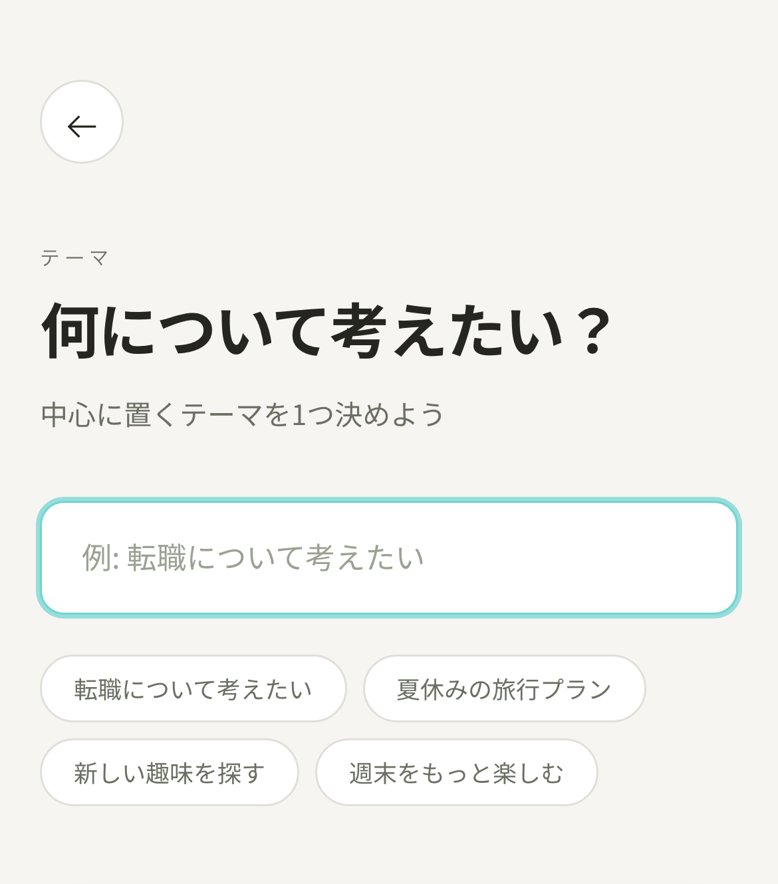 | 1  テーマを決める  いま気になっていることを、ひとつだけ書きます。うまい言葉にしなくて大丈夫。「転職について考えたい」くらいで十分です。  下に並ぶ例を押すと、そのまま入ります。  TIP  テーマは1枚に1つ。迷ったら大きいほうを選ぶと、あとから枝を伸ばしやすくなります。

2  自分の言葉で、5つ広げる  中心のことばを押して選び、思いついた言葉を書いて「追加する」。これを5回くり返します。  最初の5個は、AI に頼らず自分で出します。  なぜ  先に AI の答えを見てしまうと、自分の考えが出てこなくなるから。だから最初の5個は、わざと自分の番にしてあります。 | 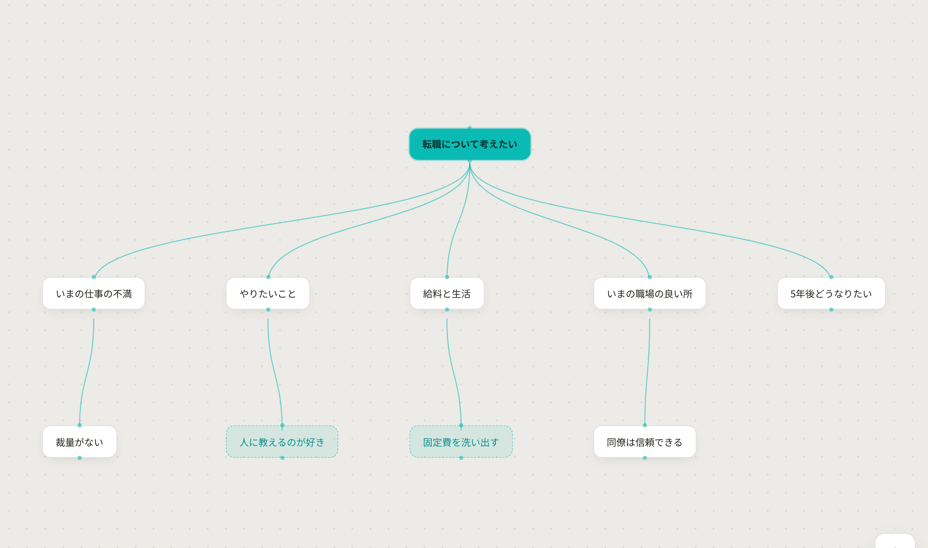
6つのステップ — つづき

 | 3  AI が解禁される  5個ぶら下げると、ゲージに ● が点きます。「AI にアイデアを聞く」が押せるようになります。  ● 1つが、相談1回分です。使うと減り、自分でノードを足すとまた溜まります。  TIP  ボタンが押せないときは、ゲージが足りないか、通信が切れています。

4  AI に聞いて、自分で選ぶ  AI が2〜3個の案を出します。採用するかどうかを決めるのは、あなたです。  いる案だけ「＋」で採用。ぜんぶ違うと思ったら「スキップ」で構いません。  注意  「全部採用」はゲージを大きく使います。採用した数 × 3個ぶんのノードを自分で足すまで、次は聞けません。 | 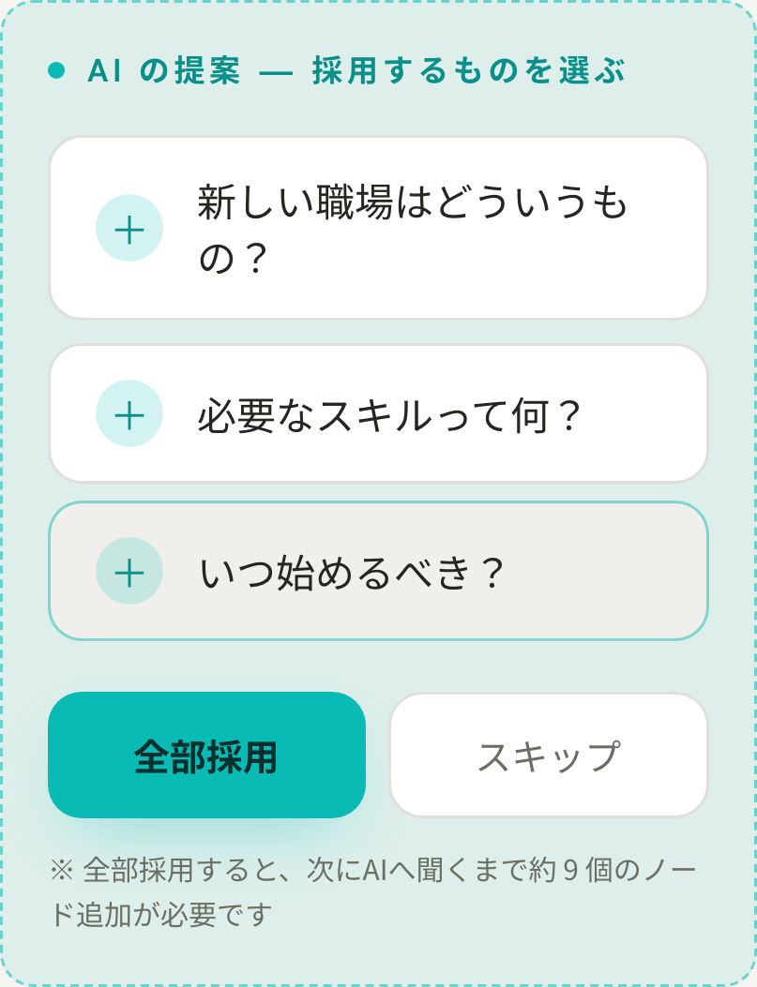
6つのステップ — つづき

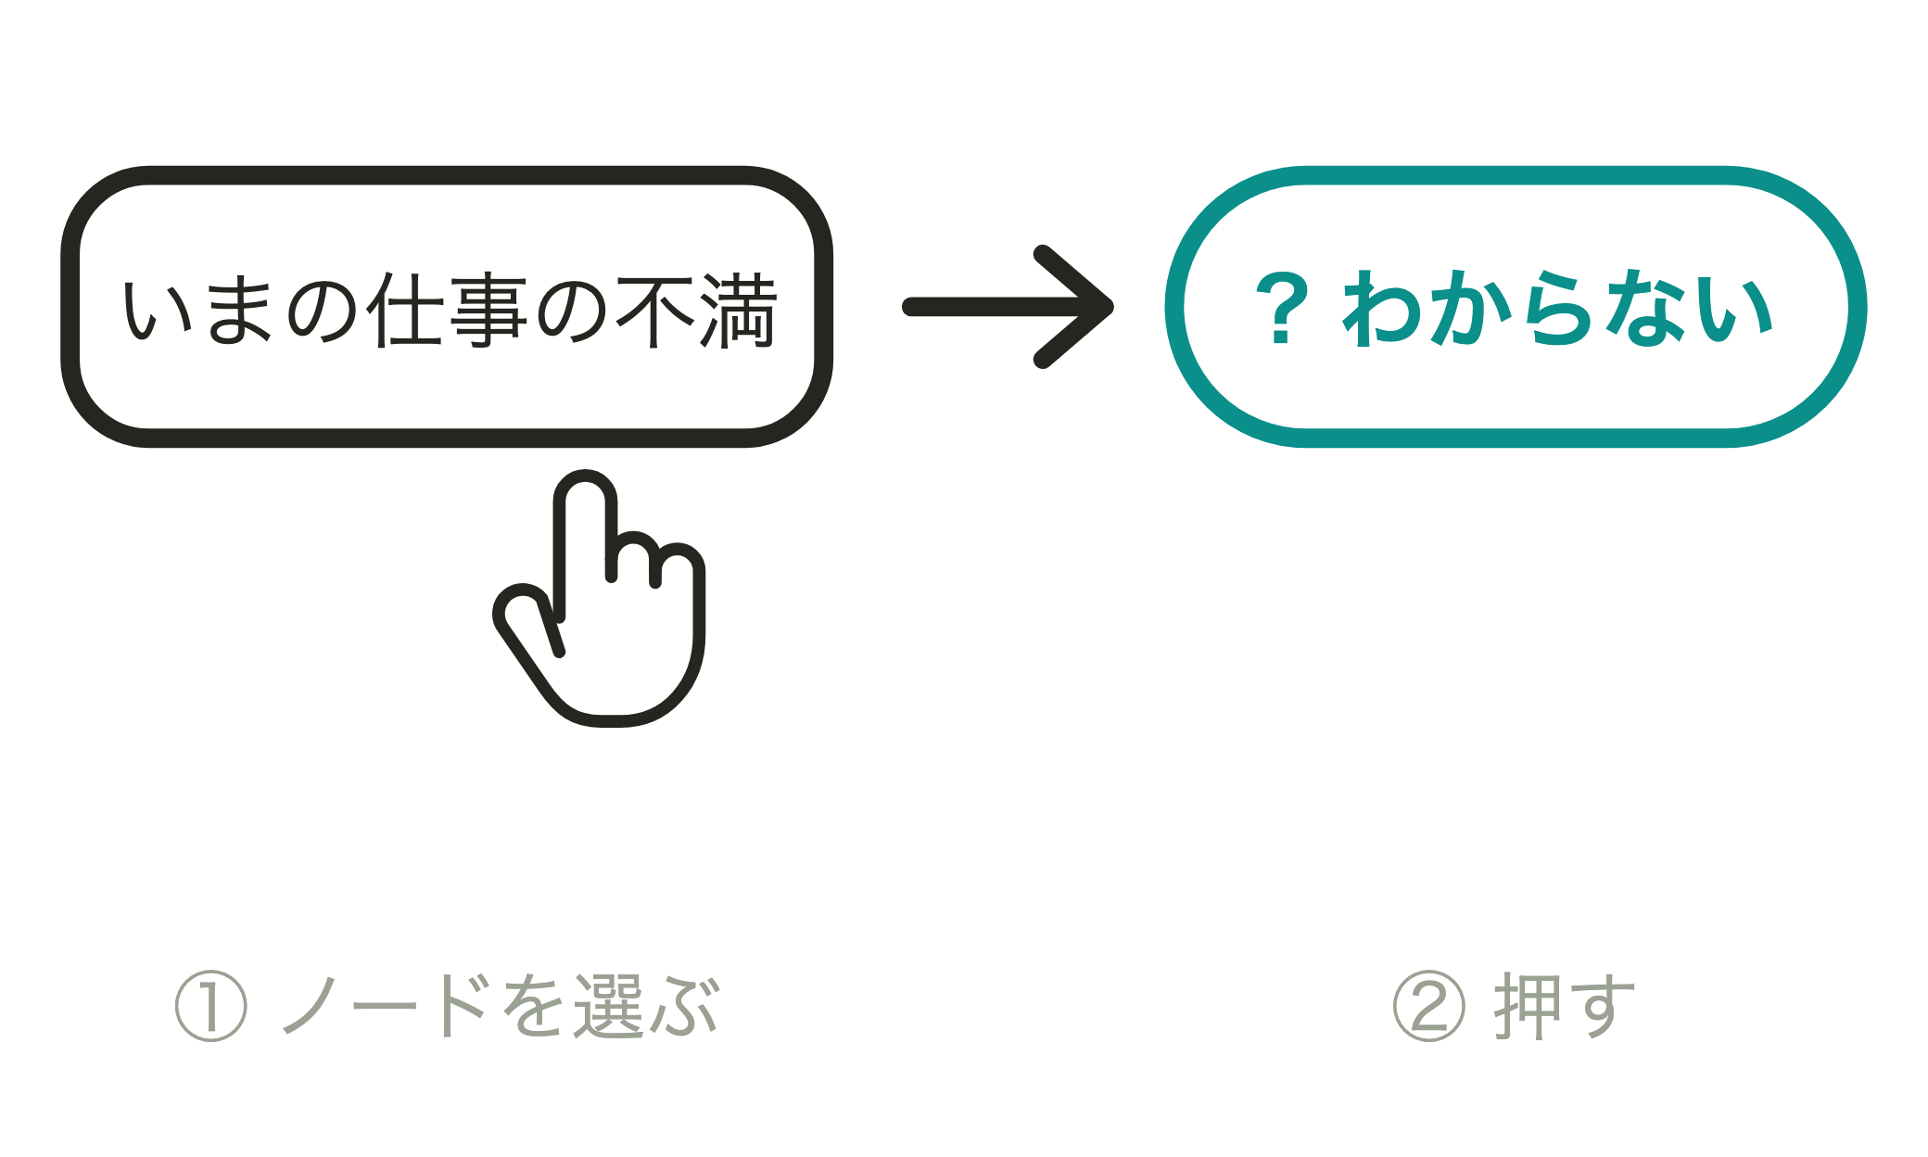 | 5  わからない言葉を、解く  ノードを選んで 「? このノードがわからない」 を押すと、AI がやさしい言葉で説明します。  説明のむずかしさは、登録した誕生日から自動で調整されます。小学生には小学生の言葉で返ります。  TIP  ノードが散らかってきたら 「整える」。ツリー状に並べ直します。

6  結論を出して、完成にする  「AI に全体をレビューしてもらう」を押すと、マップ全体を読んで、次の一手を提案します。根拠にしたノードは光ります。  読んだら 「マップを一時的に保存する」。完成の印がつき、バッジがもらえます。  あとで見る  ホーム画面の輪は、自分の考えと AI の提案の割合です。自分の割合が高いほど、自分の頭で考えた1枚になっています。 | 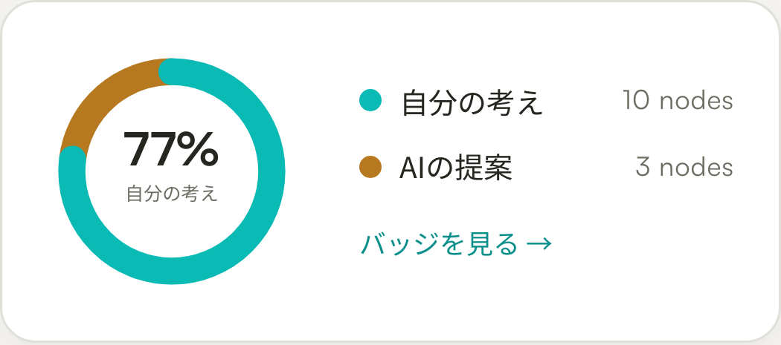
04 — HOW IT WORKS
AI ゲージのしくみ
このアプリで AI が出し惜しみをするのは、あなたに先に考えてほしいからです。
自分でノードを足す  1個ごとに溜まる | →  ＋ | AI ゲージ  ● ● ○ ○ ○ | →  − | AI に相談する  ● 1つ を使う

溜まりかたを選ぶ — AI アシスト
レベル | 溜まりかた | 向いている人
たっぷり | ノード1個 = 相談2回分 | とにかく手数がほしい
標準（既定） | ノード1個 = 相談1回分 | 迷ったらこれ
ひかえめ | ノード3個 = 相談1回分 | 自分の頭で粘りたい
AI なし | 提案を使わない | 完全に自力で書きたい

3つの決まりごと
はじめの5個 | 自分で5個ぶら下げるまで、AI はロックされています。到達すると相談1回分が渡されます。
全部採用 | まとめて採用すると、採用した数 × 3個ぶんのノードを足すまで次は聞けません。
お助け | 30個以上に広げ、AI の割合が半分以下で、3分ほど手が止まったとき。ゲージと関係なく1回だけ相談できます。

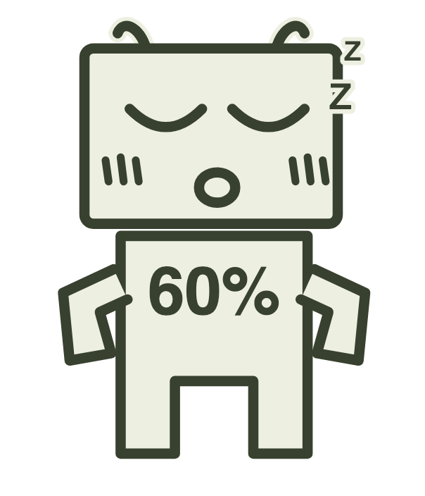 | 手が止まっても、急かされません  このアプリは通知やポップアップで先を促しません。お助けは、条件がそろったときにパネルの中へ静かに出てくるだけです。  気づかなければ、そのまま自分のペースで書き続けてください。それがいちばん良い使い方です。
05 — DO & DON'T
うまくいくコツ
同じ機能でも、使い方で仕上がりが変わります。
 こうする  まず自分の言葉で書く  きれいでなくていい。思いついた順で、頭にある言葉のまま置きます。  ノードは短く  単語かひとこと。長い文章は枝を伸ばしにくくなります。  行き詰まってから AI に聞く  手が止まった場所でこそ、提案がよく効きます。  いらない提案は捨てる  スキップしてもゲージは減りません。選ぶことも思考のうちです。  迷ったら「整える」  並べ直すと、抜けている枝が見えてきます。 |  こうしない  最初から AI に全部聞く  そもそも押せません。自分で5個書くまでロックされています。  「全部採用」を連打する  ゲージが大きく減り、しばらく相談できなくなります。  言葉をきれいにしようとする  整えるのは最後。書く手が止まるほうが損です。  1つのノードに文章を詰める  読み返せなくなり、AI の提案もぼやけます。  ログインせずに大事な1枚を書く  端末にしか残らず、30日で消えます。

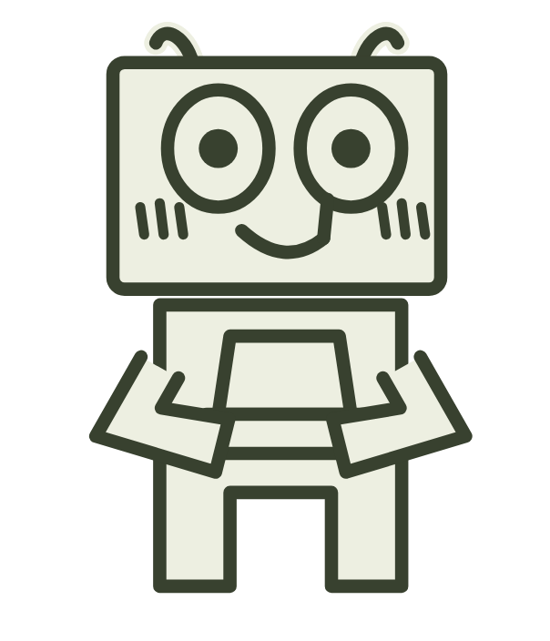 | 迷ったら、この1行  AI に聞く前に、自分の言葉を ひとつ足す。  それだけで、AI の提案は自分の考えに寄っていきます。
06 — TROUBLESHOOTING
困ったときは
たいていは、次のどれかです。
こうなった | こうする
「AI にアイデアを聞く」が押せない | ゲージが足りていないか、通信が切れています。ノードを足すか、電波を確認してください。
オフラインになった | 画面の上に帯が出ます。編集はそのまま続けられます。書いたものは端末に貯まり、つながった時点で自動的に同期されます。AI に聞く操作だけができません。
マップが消えた | ログインしていない場合、マップは端末だけに保存され、最終更新から30日で削除されます。ログインするとクラウドに残ります。
AI の提案が的外れ | 設定で AI の人格を変えられます。アドバイザー（肯定＋指摘）／上司（問いを返す）／アナリスト（論理と逆説）の3種類です。
説明の言葉がむずかしい | 説明のやさしさは誕生日から自動で決まります。設定の誕生日が正しいか確認してください。
画面がまぶしい・見づらい | ホーム画面の下、または設定で ライト／ダークを切り替えられます。既定は端末の設定に従います。
ログインのたびに数字を聞かれる | 2要素認証が有効になっています。メールに届く6桁を入れてください。一度通せば30日は聞かれません。設定で解除もできます。

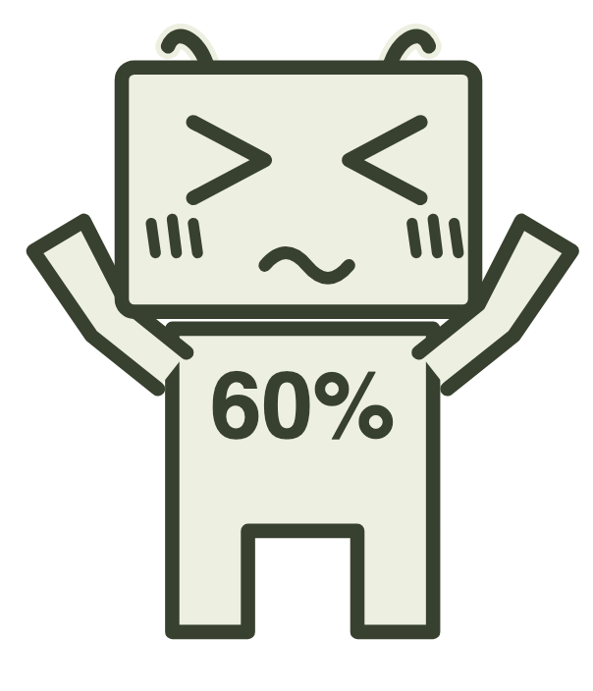 | それでも直らないときは  アプリ内の 「お問い合わせ」 から連絡してください。ホーム画面のいちばん下にあります。  送るときは、いつ・どの画面で・何をしたかの3つが書いてあると、こちらで再現できます。
07 — INDEX
できること
この説明書で触れなかったものも含めた一覧です。
テーマを決める | 1枚に1つ | 共同編集 | 招待リンクで同時に書く
ノードを足す | 選んで書いて追加 | コミュニティ | 匿名で公開・コメント
AI にアイデアを聞く | ゲージ1つ | バッジ | これまでの記録
わからないを解く | 年齢に合わせて説明 | ライト／ダーク | 端末に合わせるが既定
全体をレビュー | 根拠ノードが光る | オフライン編集 | つながると自動で同期
整える | ツリー状に並べ直す | 2要素認証 | メールに6桁
完成にする | バッジがもらえる | アカウント削除 | 設定から
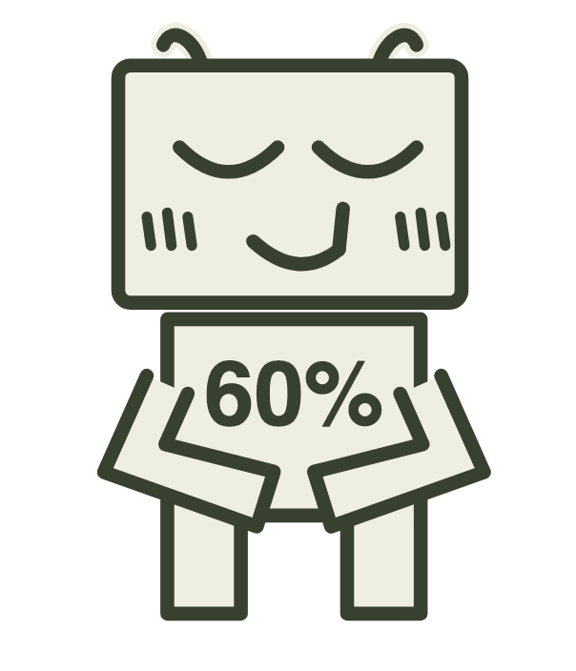
人間の脳で、考えよう。
主役はいつも、あなたの思考です。

